## Theorie

#### Router

Verbindet LANs über verschiedene IP-Subnetze hinweg. Führt Routing und Paketfilterung durch.

Unterstützt NAT für den Zugang zum Internet.

#### IP-Adressierung

IPv4-Adressen bestehen aus 32 Bits, z.B. 192.168.1.1.

IPv6-Adressen sind 128 Bit lang, z.B. 2001:0db8:85a3:0000:0000:8a2e:0370:7334.

#### Subnetting

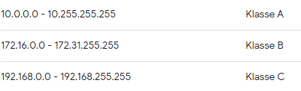

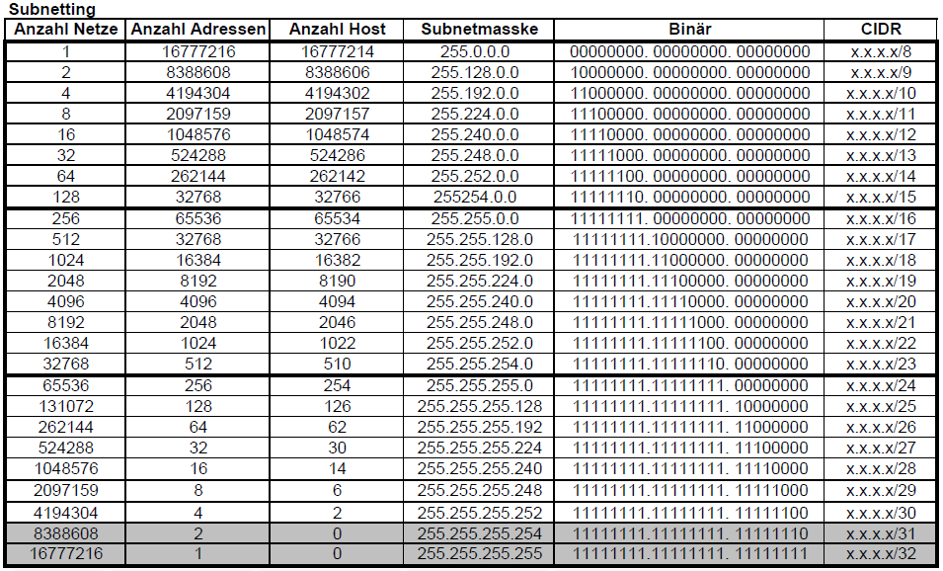

#### CIDR Notation

0/0: Steht für die Default-Route oder das Default Gateway, um den Verkehr außerhalb des aktuellen Netzwerks zu leiten.

a.b.c.d/32: Eine Einzel-IP-Adresse, bei der die Subnetzmaske 32 Bit lang ist und keine weiteren IP-Adressen innerhalb des Subnetzes existieren.

#### Netzwerktopologien

Stern-Topologie: Alle Geräte sind mit einem zentralen Hub oder Switch verbunden.

Ring-Topologie: Jedes Gerät ist mit zwei anderen Geräten verbunden und bildet einen geschlossenen Ring.

Bus-Topologie: Alle Geräte teilen sich einen gemeinsamen Bus (Kabel).

Full-Mesh: Jeder mit jedem verbunden

#### Default Gateway:

Das Default Gateway ist die Netzwerkschnittstelle oder der Router, der verwendet wird, um den Verkehr zu Zielen außerhalb des aktuellen Netzwerks weiterzuleiten.

## Praktisch

### VyOS Allgemein

Die wichtigsten Tasten sind Tabulatortaste und Fragezeichen («?»)

Login: vyos/sml12345

Es gibt zwei Modi: Normal und Konfiguration.

configure -> zum öffen vom configurationsmodus

Exit-> beendet den config-mode

Set -> fügt neue Befehle hinzu

Commit -> sorgt dafür, dass die neuen Konfig-Befehle ausgeführt werden.

save -> speichert die Konfiguration. (Speichern Sie regelmässig Ihre Änderung)

### Routing

**› show ip route zeigt die Routing Tabelle**

**Zum Setzen neuer Routen :**

Set protocols static route [destination] next-hop [next-hop-address]

Bsp. 

**Zum Löschen :**

delete protocols static route [destination] next-hop [next-hop-address]

Delete kann auch die route löschen ohne den Next-hop teil :

delete protocols static route [destination]

Wichitg : set überschreibt die alte Adresse nicht, sondern fügt eine zusätzliche hinzu (fehler bei set müssen demnach behoben werden.

### Interfaces

**Zum konfigurieren der Interfaceadresse:**

Set interfaces ethernet <interface> address <address

Bsp. set interface ethernet eth0 address 192.168.219.2/26

**Zum konfigurieren der beschreibung:**

Set interfaces ethernet <interface> description <”beschreibung”>

Bsp. Set interfaces ethernet eth0 description "weg zum internet”

**Zum löschen:**

Delete interface ethernet eth0 address 192.168.219.2/26